ТЕХНИЧЕСКАЯ ИНФОРМАЦИЯ
Фестиваль спортивного ориентирования,
Дисциплина: кросс-классика-общий старт (0830101811Я)
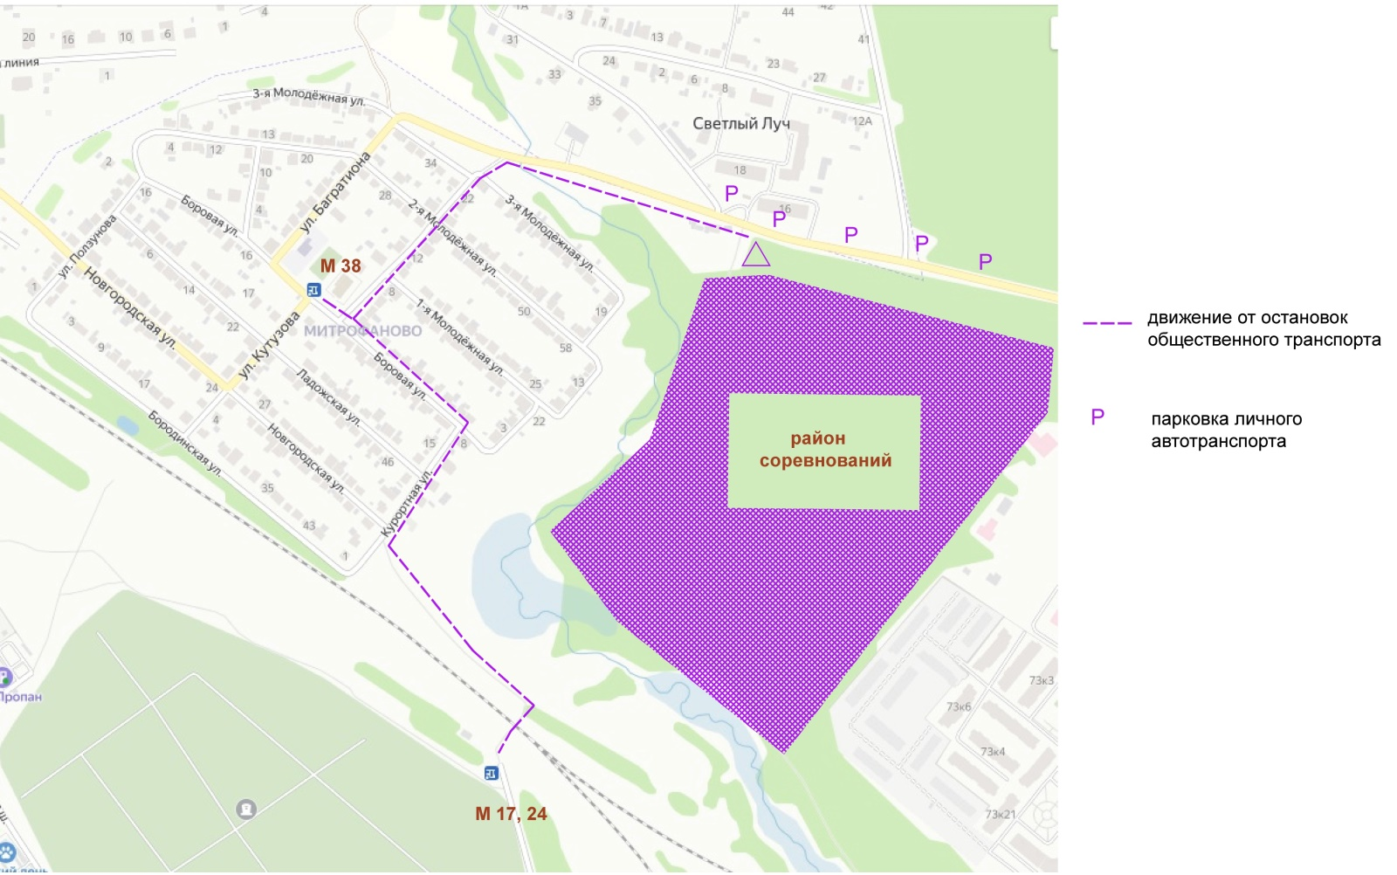
г. Иваново 09 июня 2024года
Схема подъезда к старту
Парковка личного автотранспорта осуществляется по ул.Окуловой в соответствии ПДД, по одной стороне, ближней к арене соревнований. Движение к месту старта от остановок общественного транспорта строго в соответствии схемы.
Район соревнований – лесной массив в районе местечка хутор Митрофановский и жилого комплекса «Гринвиль парк» Местность слабопересечённая. К опасным объектам относится автомобильная дорога. Лес в районе соревнований смешанный, проходимость от хорошей, до очень плохой, встречается подлесок рябины и липы, есть небольшие участки крапивы. Сеть дорог и троп умеренно развита. Встречается большое количество окопов, капониров и воронок; окопы нанесены на карту утолщенной горизонталью.
Ограничивающие ориентиры:
Север – автодорога (ул.Окуловой), Восток –застроенная территория, Юг и Запад - р.Харинка .
Карта соревнований – съёмка сентябрь 2016г. корректировка июнь 2024 г., отпечатана на струйном принтере (в сырую погоду гидроизоляция карты обязательна), формат карты - А4 (200х300 мм). Масштаб 1:5000, сечение рельефа 2,5м, легенды впечатаны в карту.
Контрольные пункты оборудованы стандартными призмами и станцией электронной отметки. Программа соревнований: кросс-классика-общий старт (0830101811Я)
Работа мандатной комиссии с 09:30 до 10:30 по месту проведения.
Открытие соревнований в 10:30
Старт в 11: 00
Подведение итогов, закрытие соревнований с 12:30.
Для групп МЖ35 и МЖ55: порядок старта.
Участникам выдаются 2 карты: 1-го и 2-го круга, сложенные «спина к спине». Каждый круг начинается с 1 КП. Дистанции на каждом круге различается по цвету. Смотреть карту разрешается в момент старта. Старт общий. Рассеивание по системе «Фарст».
После прохождения 1-го круга, участники по указателю « На 2 круг» по разметке продолжают дистанцию.
Финиш.
После прохождения второго круга, участники следуют по указателю «на финиш», отмечаясь на финишной станции. Финиш, при борьбе нескольких участников, определяется по порядку пересечения финишной линии.
Для групп МЖ10 , Педагоги ОУ,OPEN: порядок ст
Старт общий. Дистанция в 1 круг. После последнего КП участники двигаются по указателю «на финиш», отмечаясь на финишной станции.
От старта до ТНО – 40 м, от последнего КП до финиша – 100м.
Отметка на контрольном пункте производится чипом на станции электронной отметки. Соревнования проводятся с использованием электронной отметки системы "Sportident".
Соревнования проводятся в следующих возрастных группах: МЖ10; Педагоги ОУ; OPEN D; OPEN M; МЖ35; МЖ55.

Дистанции соревнований

Группа | Время старта | Кол-во кругов | Длина дистанции км | Кол-во КП | Кол-во КП на круге | Контрольное время
OPEN | 11:15 | 1 | 1,1 | 9 | 9 | 60 мин.
Педагоги ОУ | 11:15 | 1 | 1,1 | 9 | 9 | 60 мин.
М10 | 11:15 | 1 | 1,1 | 9 | 9 | 60 мин.
Ж10 | 11:15 | 1 | 1,1 | 9 | 9 | 60 мин.
М35 | 11:12 | 2 | 3,5 | 28 | 14 | 90 мин.
Ж35 | 11:12 | 2 | 3,0 | 24 | 12 | 90 мин.
М55 | 11:12 | 2 | 3,0 | 24 | 12 | 90 мин.
Ж35 | 11:12 | 2 | 2,6 | 22 | 11 | 90 мин.

Финансовые условия участия в соревнованиях. Заявочный взнос для участников М,Ж10; Педагоги ОУ; OPEN – 100руб., М,Ж35; МЖ55 – 150 руб. Награждение. Победителям и призерам соревнований вручаются дипломы.

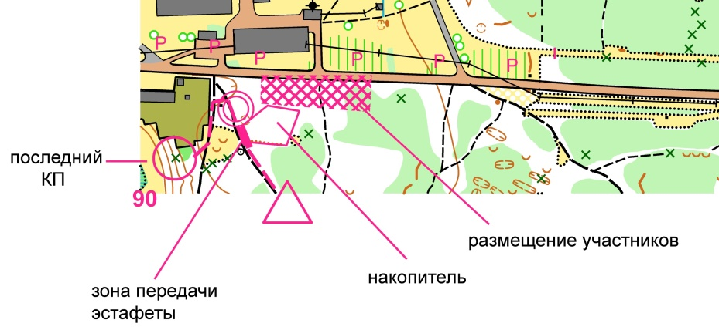

Схема расположения центра соревнований

Схема арены соревнований.

